Организационная структура урока
Этапы урока | Время (мин) | УУД | Деятельность учителя | Деятельность учащихся
Организационный момент | 3 | Коммуникативные  Уметь слушать и понимать речь других  Регулятивные:  -нацеливать на успешную деятельность.  Личностные:  -выражать положительное отношение к процессу познания. | Приветствует учащихся, создает эмоциональный настрой.  Вступительное слово учителя:  - Здравствуйте ребята. Я рада снова видеть вас на уроке.  Просмотр видео «Улыбка».  Улыбнулись друг другу, всем в классе и начинаем с хорошим настроение наш урок. | Приветствуют учителя,  проверяют готовность к уроку,  эмоциональный настрой на урок.
Мотивация (самоопределения) к учебной деятельности | 4 | Личностные: понимают необходимость учения, выраженного в преобладании учебно – познавательных мотивов и предпочтении социального способа оценки знаний.  Коммуникативные: уметь с точностью выражать свои мысли  Регулятивные:  -планировать (в сотрудничестве) необходимые действия, операции.  Познавательные:  -осуществлять для решения учебных задач операцию анализа, делать выводы | Проблемная ситуация  Ставиться проблема на определение темы и цели урока  - Что такое «журнал»?  – Какие вы журналы знаете?  Как думаете, о каком журнале пойдет речь сегодня на уроке? Определить рубрику журнала «Математика»  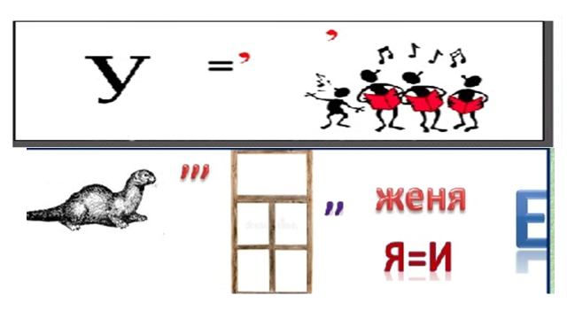  Итак, 1 страница нашего журнала Листок успеха (заштриховать синим цветом, желтым, красным)  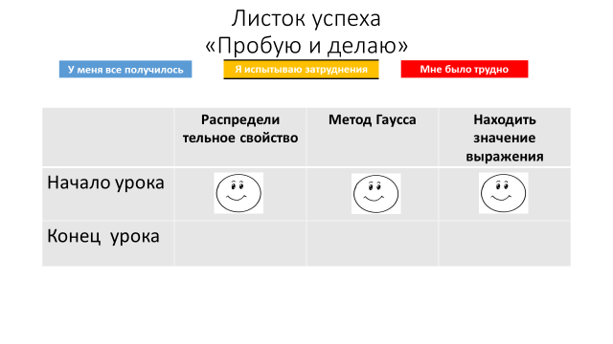 | Слушают, обсуждают и аргументируют свою точку зрения.  Анализируют и пытаются определить рубрику.  Заполняют листок успеха
Актуализация  и пробное учебное действие | 5 | Коммуникативные: взаимодействие в процессе выполнения задания в парах, умение найти взаимопонимание, суметь договориться о форме взаимодействия, достичь поставленной в задании цели;  Познавательные: осуществляют поиск и выделение необходимой информации; умение проводить анализ объектов. | Ребята, а что такое по- вашему – Упрощение выражений? А теперь вспомните, какое свойство мы рассмотрели на прошлом уроке? Сформулируйте его. А можно ли применять это свойство как слева направо, так и справа налево?  Вам знакомы свойства, которые применяются для упрощения каждого выражения?  Где вы увидели применение распределительного свойства умножения относительно сложения? ( пример)  Ребята, а как вы пришли к выводу, что применяется именно это свойство?  После наводящих вопросов учитель подводит учащихся к целям урока  - Чем же мы будем сегодня заниматься на уроке? Продолжим упрощать выражения и читать буквенные выражения  Создаю проблемную ситауцию , возникшие с «удивлением» и предъявляю классу противоречивые факты, научные теории  2 страница «Лови ошибку». Пишу на доске выражения и допускаю ошибки  1)21a+2a+7 =30а;  2) 3в+4+2в = 4+ 5в;  3) 4к+15+4к+45=8к+50  4) с*4*9 =36 - Вы удивлены? (реакция удивления). - Почему? - Значит, над каким вопросом подумаем?  3 страница «Найди пару»  Работа в парах.  Задание: «Для выражений левого столбика найдите пару из правого столбика. Соедините их стрелочками».  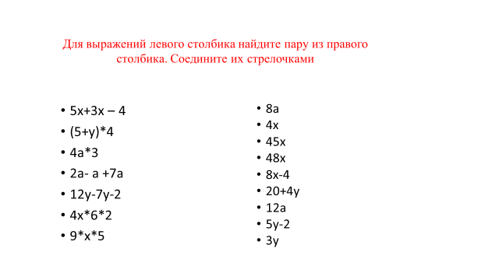  Какие выражения остались без пары? (ответы номер 2 и 9)  Как вы думаете, почему они записаны? (при выполнении 1 и 5 задания, можно заметить выполнив их, можно получить ответы: 5х+3х-4=4х и 12у-7у-2=3у) | Размышляют, рассматривают, выбирают правильное решение.  Формулируют, аргументируют и отстаивают свою точку зрения..  Слушают и обсуждают тему урока, обсуждают цели урока и пытаются самостоятельно их формулировать  Учащиеся выполняют задания, сравнивают с решением на доске, оценивают свое решение, при этом 2 учащихся выполняют на доске
Этап включения в систему знаний и повторение  (Задача, создающая проблемную ситуацию) | 7 | Регулятивные: прогнозирование, выделение и осознание того, что усвоено, что еще подлежит усвоению; уметь проговаривать последовательность действий на уроке  Познавательные: умение проводить анализ; уметь преобразовывать информацию из одной формы в другую, формулируют тему и цели урока, записывают в тетрадь тему.  Коммуникативные: уметь оформлять свои мысли в устной форме. | 4 страница нашего журнала «Практика из жизни»  В связи со сложившейся эпидемиологической ситуацией, связанной с распространением CoViD-19 для профилактики заболевания горла, решим задачу:  Настойка для полоскания рта: ромашка – 3 части, календула – 2 части, шалфей – 4 части. Сколько граммов нужно взять шалфея, если ромашки и календулы – 100 граммов?  Для решения каких практических задач нужны знания сегодняшнего урока?  Рассмотрим задачи в химической промышленности, строительстве и т.д.  Задача 2. Для приготовления бетонной смеси берут 1 часть цемента, 4 части песка и 3 части воды. Сколько килограммов цемента, песка и воды надо взять для приготовления 320 кг бетонной смеси?  Ребята, а вы любите мороженое?  Задача 3. Мороженое содержит 7 частей воды, 2 части молочного жира и 2 части сахара (по массе). Сколько потребуется сахара для приготовления 4400кг мороженого? | Определяют алгоритмы решения заданий, выбирают способы решения, контролируют и корректируют решение задач  Учащиеся высказывают свои предположения. Находят выход из сложившейся ситуации.
Динамическая пауза | 3 | Познавательные: выполнения упражнений, строя логические рассуждения, включающие установленные причинно – следственных связей | 5 страница «Минутка отдыха»  Солнце глянуло в окно, Время отдохнуть пришло. Верно – хлопаем в ладоши, неверно – топаем  45+25=70, 4х•20=70у,  100:10 = 4, 40а – 22а = 18а  4х+9х=13х, 85у-55у=65у | Выполняют, восстанавливают эмоциональный настрой.
Творческое применение и добывание знаний в новой ситуации (проблемные задания). | 8 | Коммуникативные: формировать и планировать навыки учебного сотрудничества в ходе групповой работы  Познавательные: выбор наиболее эффективных способов решения задач  Регулятивные: обнаруживать и формулировать учебную проблему, составлять план выполнения работы | Древнейшая наука, с самого начала своего возникновения игравшая важнейшую роль в развитии человечества – математика.  Ребята, как вы думаете, в истории человечества были люди, выдающиеся имеющие математические способности?  6 страница «Творческая мастерская» Работа в группах  Выполнив задание, вы узнаете имя выдающего ученого решающего упрощение выражений каким методом?  Задание. Упростите выражение и найдите значение выражения:  1 группа 38х+62х при а = 12  2 группа 2а + 17 + 3а +13 при а= 12  3 группа 395у – 195у при у = 3  4 группа 5х +х при х = 50  5 группа 31к – к при к =10  6 группа 10m – 10n при m =399, n= 390  300100 1200 90 600  с г а у  Метод Гаусса.  Упрощение выражений методом Гаусса.  Проблемная ситуация Найти сумму: 1+2+3+4+…+98+99+100=  Ребята, как вы думаете какие математические приемы можно использовать при упрощении выражений?  возникает проблема  (1+100) *50  (101*50= 5050  93+83+73+…+ 23+13+3 = (93+3) *5=96*5=480 | Выполняют задания в группе, составляют слово, анализируют результат, оценивают свое решение.
Самостоятельная работа с самопроверкой по эталону | 5 | Регулятивные: умение осуществлять контроль и корректировать свою деятельность.  Познавательные: умение проводить анализ | Самостоятельная работа по теме: «Упрощение выражений».  1. Упростите выражение: 24х – х +7х  2. Упростите выражение: 9b + 18 + 7b -14 + b  3. Выберите какое из выражений больше:  4(786 + 562) и 4 · 786 + 4 · 562. | Выполняют самостоятельную работу.  Выявляют причины ошибок и их исправляют
Домашнее задание с элементами творческой деятельности. | 2 |  | 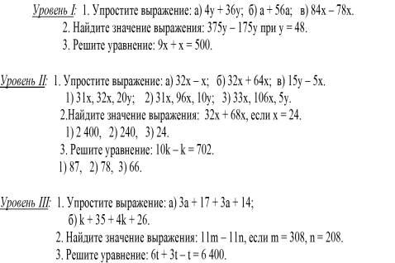  (задания карточек по уровням сложности)  Творческое задание: Упрощение выражение методом Гаусса  5+10+ 15+20+…+90+95+100 | Получают карточки, слушают, записывают, уточняют способы работы и её объём.
Этап рефлексии учебной деятельности на уроке. | 3 | Коммуникативные: умение с достаточной полнотой и точностью выражать свои мысли.  Регулятивные: выделение и осознание того, что усвоено, что еще подлежит усвоению.  Познавательные: умение структурировать знания.  Личностные: потребность в самовыражении | Организуется учениками рефлексия и самооценка собственной учебной деятельности на уроке; намечаются цели дальнейшей деятельности и определяются задания для самоподготовки.  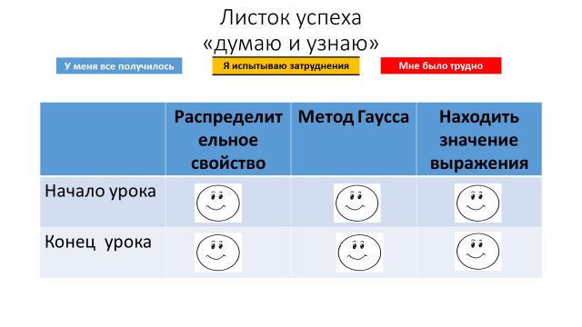  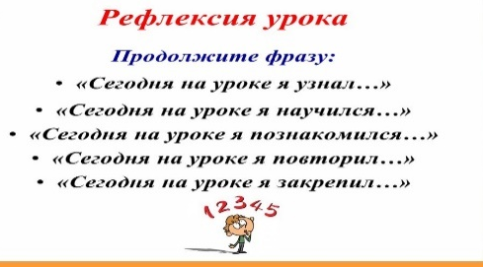 | Осуществляют самооценку собственной учебной деятельности, соотносят цель и результаты, степень их соответствия.  Рисуют, отвечают, поясняют, обосновывают.
 |  |  | Спасибо за урок!

